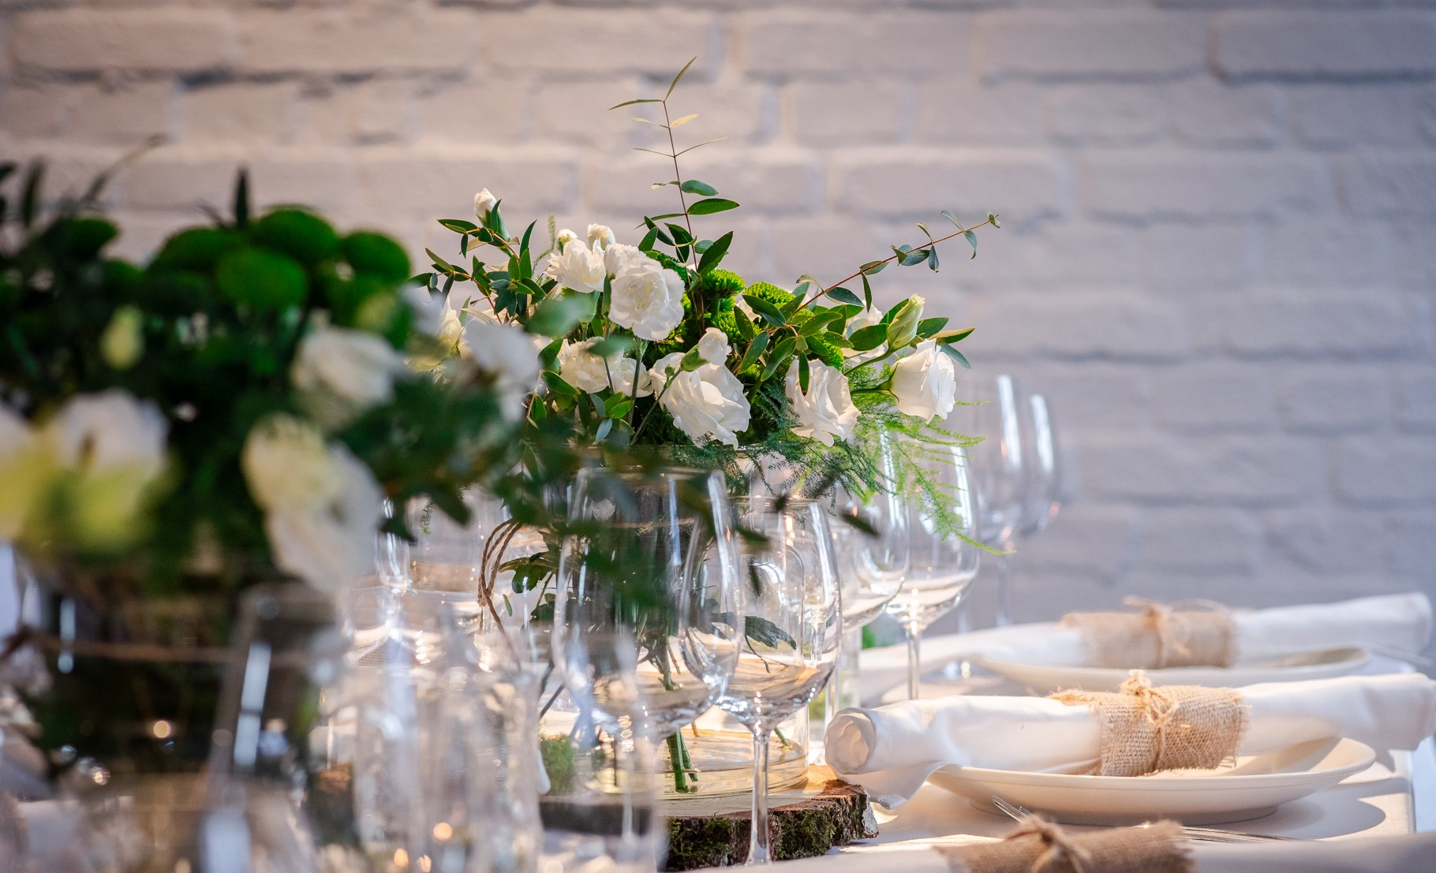

I Komunia Święta

Zupa
Domowy rosół z makaronem i pietruszką(200ml/30g)

Dania główne na półmiskach
Roladka z kurczaka faszerowana jarmużem i boczkiem(100g/30g)
Wolno duszony karczek wieprzowy z nutą wędzonych śliwek (100g)
Zraz po staropolsku z cebulka i boczkiem (100g)
Sosy
Pieczeniowy

Dodatki skrobiowe
Ziemniaki gotowane z koperkiem(100g)
Frytki (50g)

Dodatki
Surówka z kapusty białej(50g)

Deser
Jabłecznik (50g)
Sernik (50g)

Bufet zimny
Tatar wołowy z cebulką i ogórkiem(50g/20g/20g)
Mus z kurczaka z kremem z czarnych oliwek (50g)
Sałata z grillowana piersią kurczaka z dresingiem balsamicznym(50g)
Marynowane klopsiki w occie(50g)
Śledź w śmietanie (50g)
Pieczywo(40g)
Masło (20g)

Kolacja ciepła
Barszcz czerwony na wędzonce(150ml)

Kawa, herbata, dodatki
Soki owocowe, woda z miętą i cytryną
bez ograniczeń

165,00 zł/osobę

